仪陇县2017年中小学校安全干部培训班


培训传真

主办：仪陇县教育局 承办：仪陇县教师进修学校 2017年5月17日

为进一步增强学校安全稳定意识，提高校（园）长安全素养及管理能力，5月14日到16日，由仪陇县教育局主办，进修校承办了2017年仪陇县校园安全稳定工作培训。这次参加培训的各中小学校长、幼儿园园长及各片区教育督导组安全干部共164人。
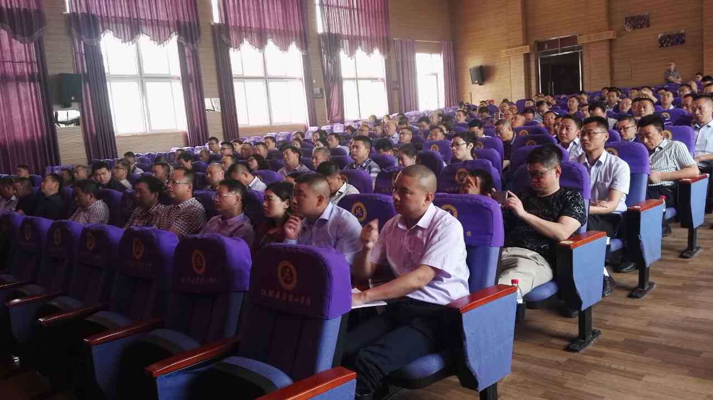

本次培训邀请了国家教育部基础教育司原副司长郑增仪和南充市教体局信安科曾叙科长担任授课教师。郑副司长是国家督学、中国教育学会常务理事、中小学安全教育与安全管理专业委员会名誉理事，对于中小学校安全教育与管理有深入的研究。他们就我市、我县教育系统安全稳定形势及对策，有关安全稳定法律、法规、政策，学校常见安全稳定事故的责任分解及事故处理，当前学校如何防校园欺凌、诈骗、暴力等方面进行了解读、研讨、交流和培训。
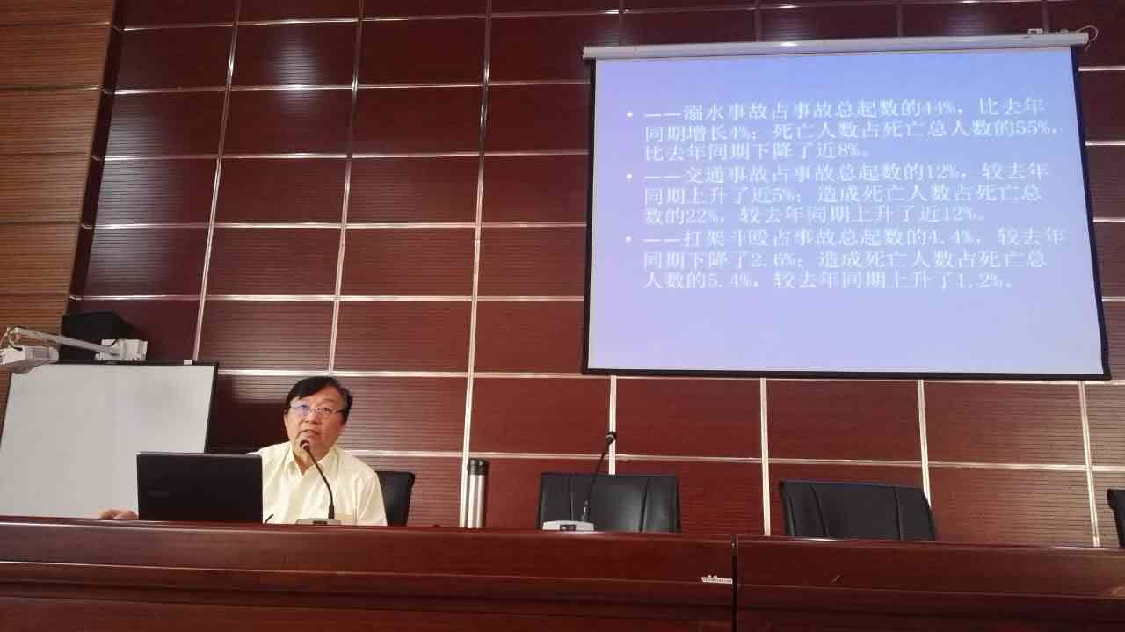

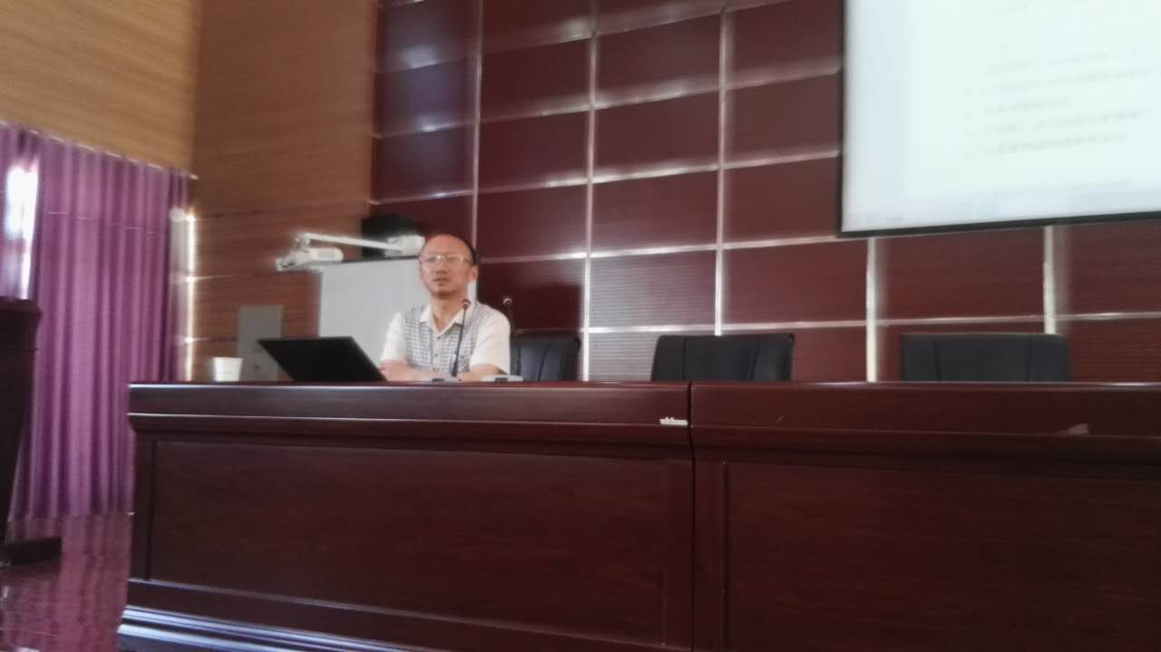

在培训期间，教育局还组织学员参加了教育系统脱贫攻坚暨安全维稳工作会，该会议由教育局谭朝志副局长主持，教育局长王英龙安排部署了教育系统今年脱贫攻坚和安全维稳工作。县人民政府副县长何华讲话要求大家警钟长鸣，殚精竭虑，全力维护教育平安稳定。县委宣传部蒙朝贵部长出席并就校园安全稳定工作作了重要讲话。
此次培训专家们的讲授精彩，内容丰厚，一方面理论与案例相互结合，有效指导了校园安全稳定工作；另外还注重互动交流，让听课的校（园）长从本校的现状剖析、具体措施等多方面去参与讨论。仪陇实验学校袁绍伟校长和炬光小学何习勇校长作了交流发言。学习中，会场纪律甚好，局领导率先垂范认真聆听，大家也积极参与，发言踊跃。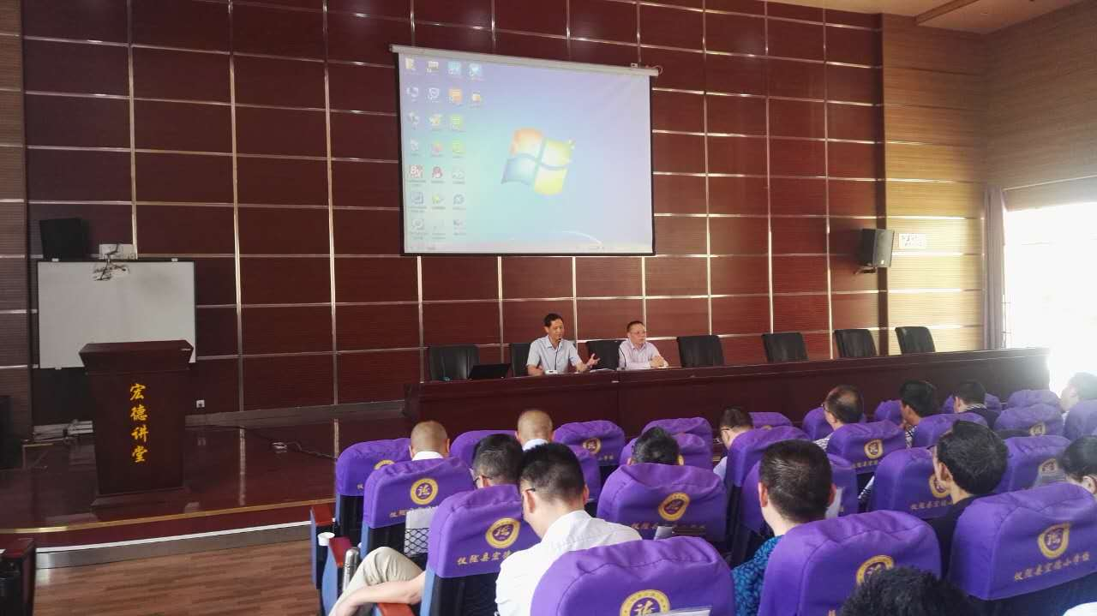

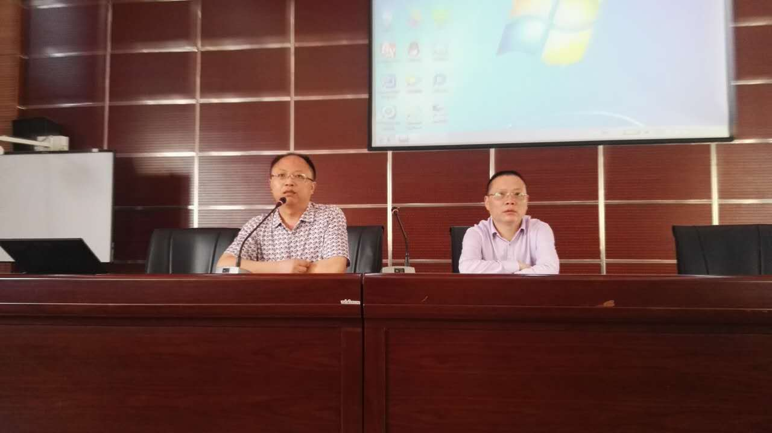
培训结束后，教育局安全股股长胡凯强调，各学校回去后要搞好责任落实，健全工作制度，抓好防溺水、交通、消防、汛期防灾减灾、隐患排查整治等重点工作，多种方式加强安全教育。另外要将安全稳定工作纳入督查考核，要与教师职称评定、年度考核、职务晋升等挂钩，确保工作持续开展、有效开展。

（供稿：仪陇县教师进修学校）

